ESP B1: - […] Ich kann aus manchen Radio- oder Fernsehsendungen über aktuelle Ereignisse oder Themen aus meinem Berufs- oder Interessengebiet die Hauptinformation entnehmen, wenn relativ langsam und deutlich gesprochen wird.
- Ich kann die meisten Situationen bewältigen, denen man auf Reisen im Sprachgebiet begegnet. Ich kann ohne Vorbereitung an Gesprächen über Themen teilnehmen, die mir vertraut sind oder die mich interessieren. […]
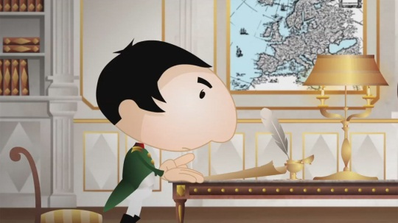 | Schau dir den Film «Helveticus: 13. Napoléon et la république helvétique» an und bearbeite anschliessend folgende Aufträge:
Auftrag 1:  / Schau dir den Film an, höre genau zu und bringe die Sätze wieder in Ordnung. |  | Auftrag 2:  Beantworte die Fragen auf Deutsch.  Tausche dich mit deinen Kollegen aus.
a) veulent camp Le ceux qui de changer la Suisse en république …  b) Ce petit homme … pardon … s'appelle grand Bonaparte ce général Napoléon.  c) Le plus court, par c'est de Suisse passer la  d) De côté de la l'autre montagne, la bataille est vite réglée.  e) aller ne battre veut Mais le plus se général en Suisse, il a des projets … |  | a) Was wollen die beiden Lager anfänglich?  - les républicains:  - les confédérés:  b) Was will der Schweizer bei Napoleon?  c) Was geschieht danach in der Schweiz?  d) Warum ist der Weg durch die Schweiz nach Italien immer noch schwierig?  e) Was enthält die acte de médiation [Mediationsakte]?

